Камфорин
Павел Васильевич

Красноармеец
Дата рождения

__.__.1916

Дата и место призыва

Новочеркасский ГВК, Ростовская обл., г. Новочеркасск

Последнее место службы

254 ап ( 254 ап, 2 гв. А )

Причина выбытия

попал в плен (освобожден)

Источник информации

ЦАМО

Номер фонда ист. информации

58

Номер описи ист. информации

18001

Номер дела ист. информации

1576
Информация о донесении
Номер донесения: 14164
Тип донесения: Донесения об освобожденных из плена
Дата донесения: 16.04.1943
Название части: штаб 2 гв. А

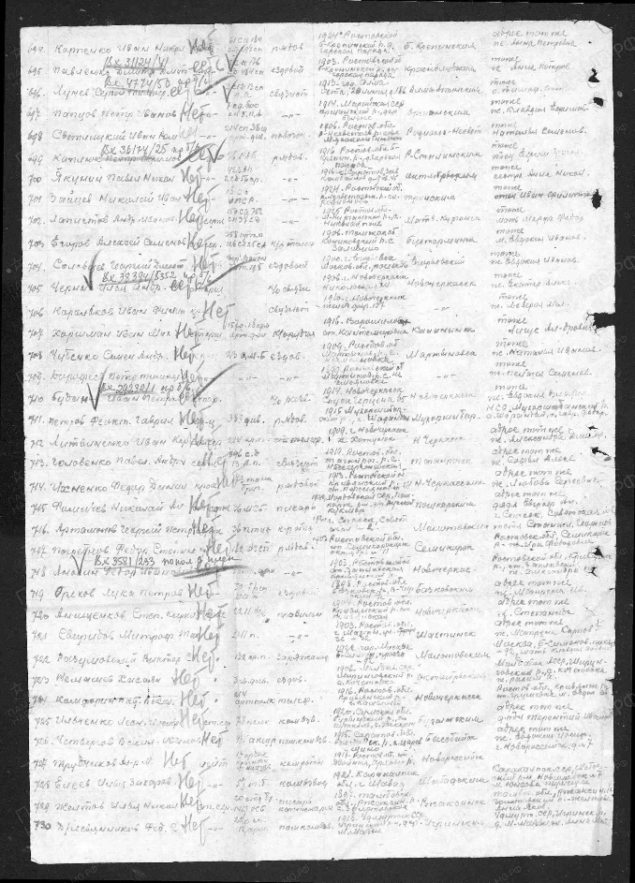
Медаль «За отвагу»
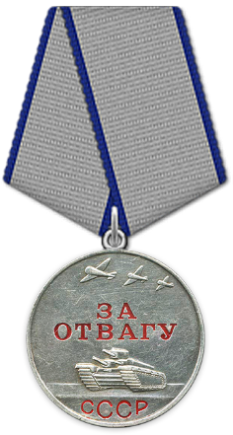
Приказ подразделения
№: 1/н от: 28.04.1944
Издан: 387 сд
Архив: ЦАМО
Фонд: 33
Опись: 690155
Ед.хранения: 7347
№ записи: 35178039
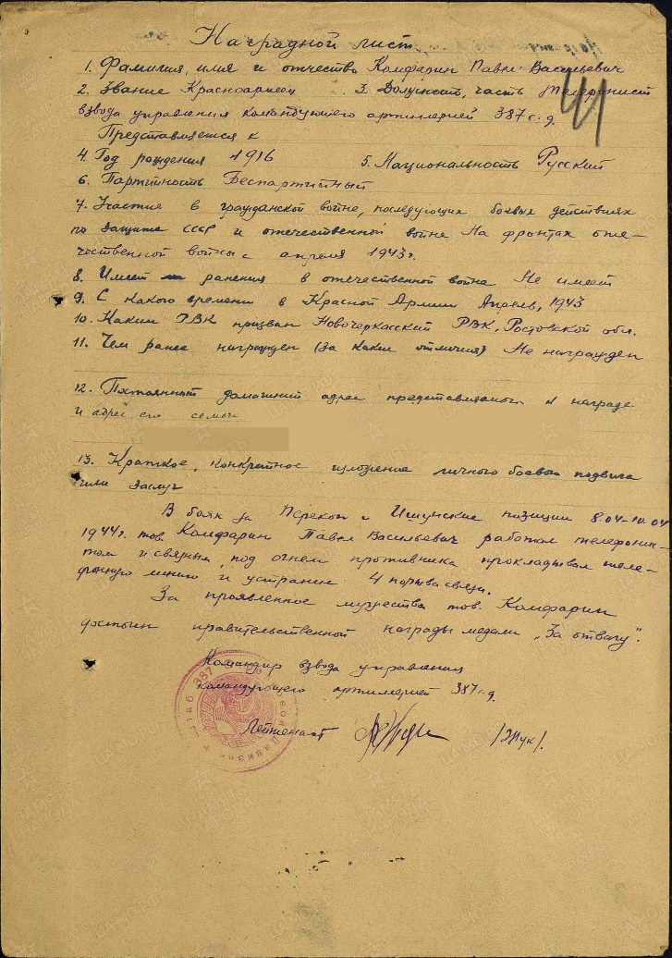
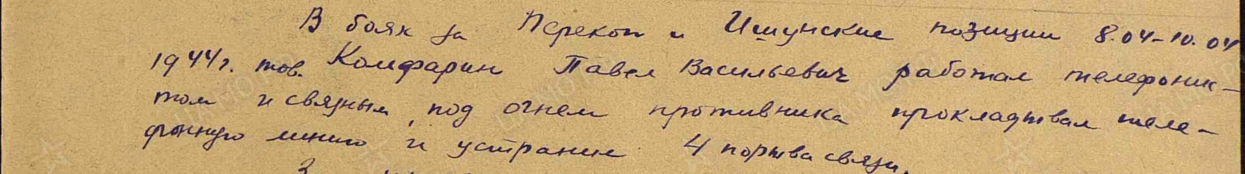
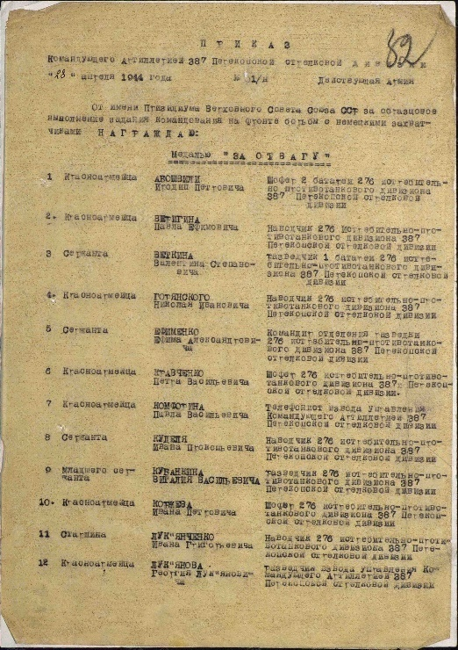

Данилов
Алексей Иванович

Красноармеец
Дата рождения

__.__.1923

Место рождения

Ростовская обл., Кривянский р-н, ст. Грушевская

Дата и место призыва

Кривянский РВК, Ростовская обл., Кривянский р-н

Последнее место службы

53 УР ( 53 УР )

Дата выбытия

13.07.1942

Причина выбытия

пропал без вести

Место выбытия

Воронежская обл., Петропавловский р-н, с. Петропавловка, рядом

Источник информации

ЦАМО

Номер фонда ист. информации

58

Номер описи ист. информации

818883

Номер дела ист. информации

1934
Информация о донесении
Номер донесения: 23970
Тип донесения: Донесения о безвозвратных потерях
Дата донесения: 14.09.1942
Название части: штаб 53 УР

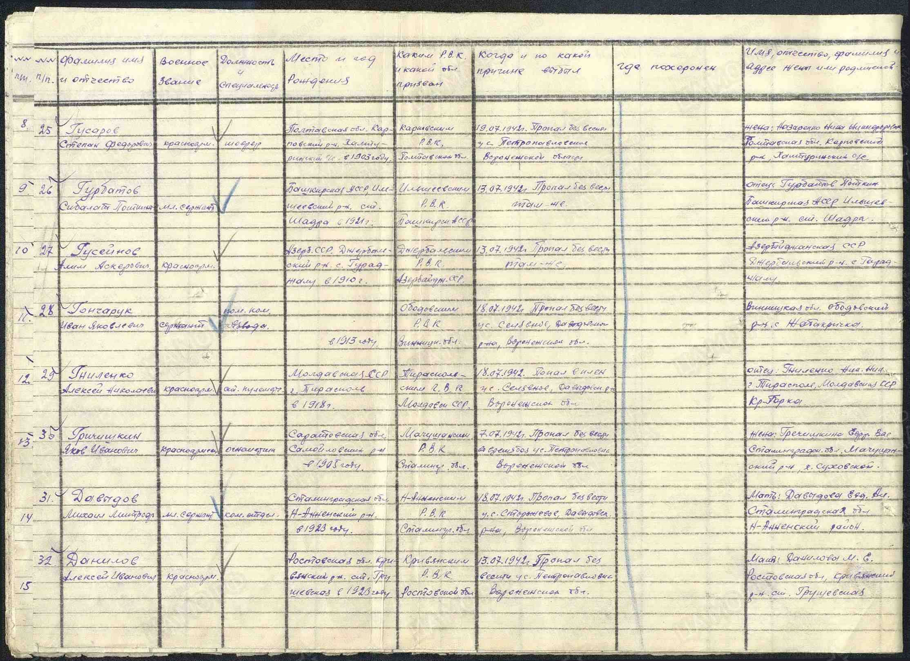

Луданов
Григорий Митрофанович

Рядовой
24_001
Дата рождения

14.11.1918

Место рождения

Новочеркасский р-н, Грушевская

Судьба

попал в плен

Место пленения

Встречное, р. Днепр

Лагерь

шталаг VIII E (308), шталаг III B, шталаг III C

Лагерный номер

39601

Дата пленения

13.08.1941

Источник информации

Архив ФСБ - г. Ростов-на-Дону

Номер дела ист. Информации

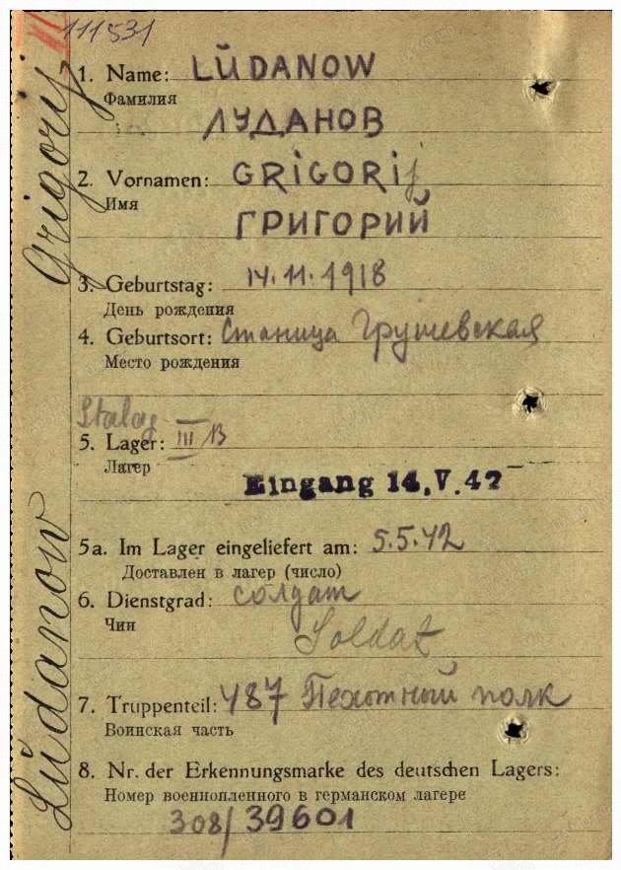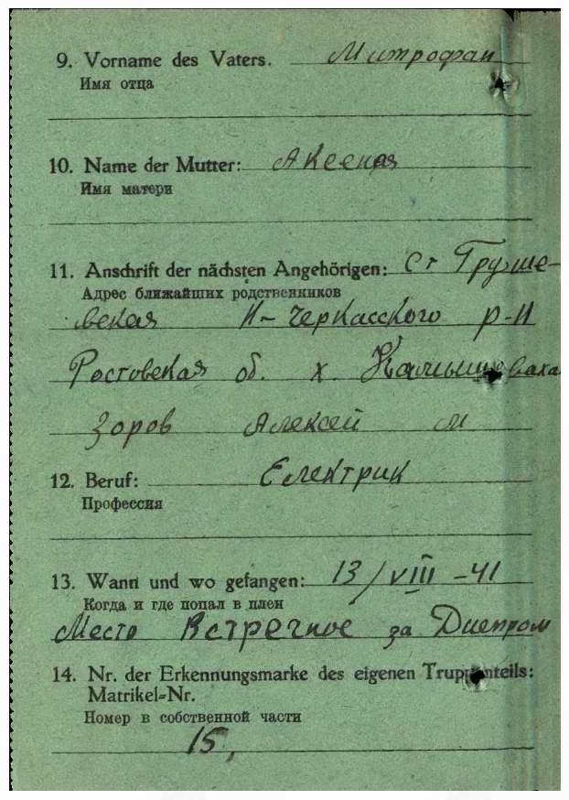
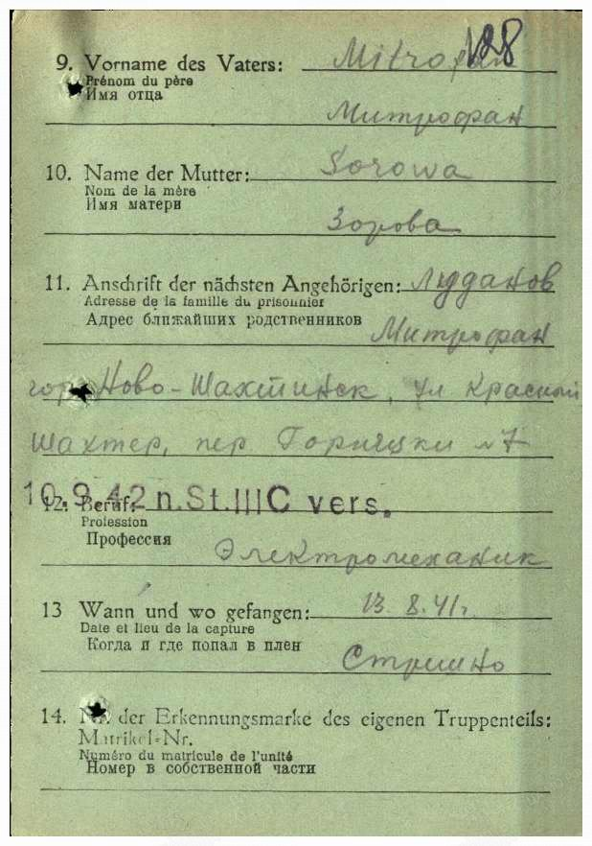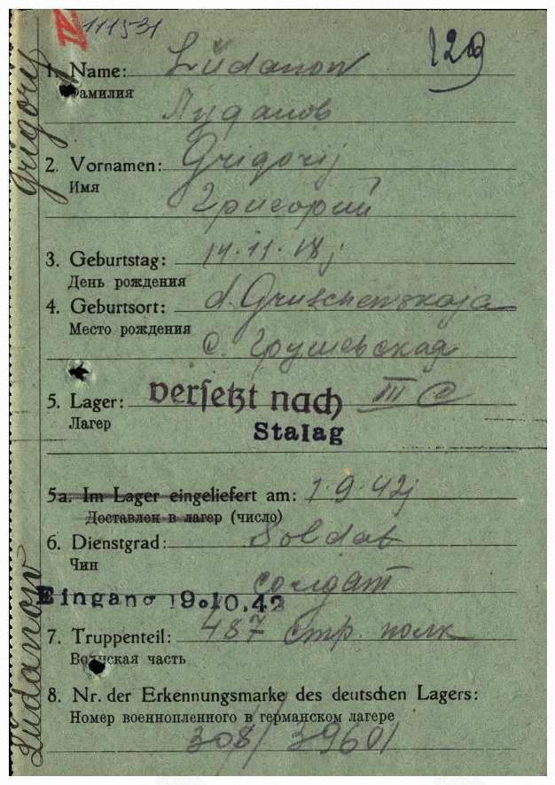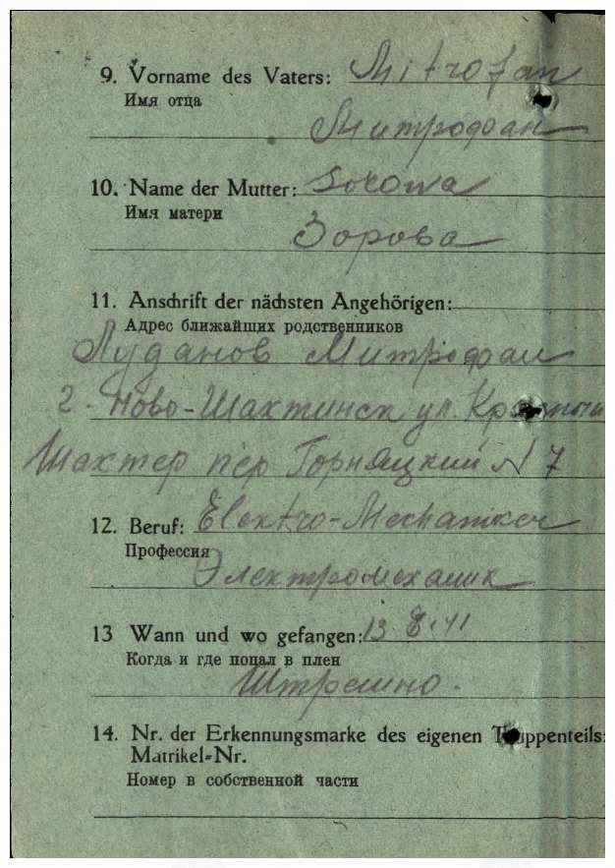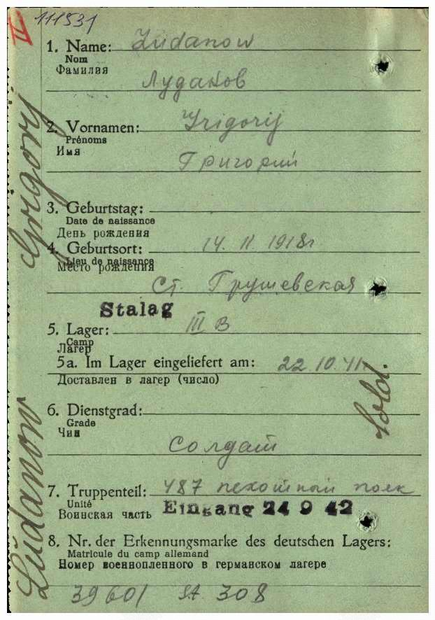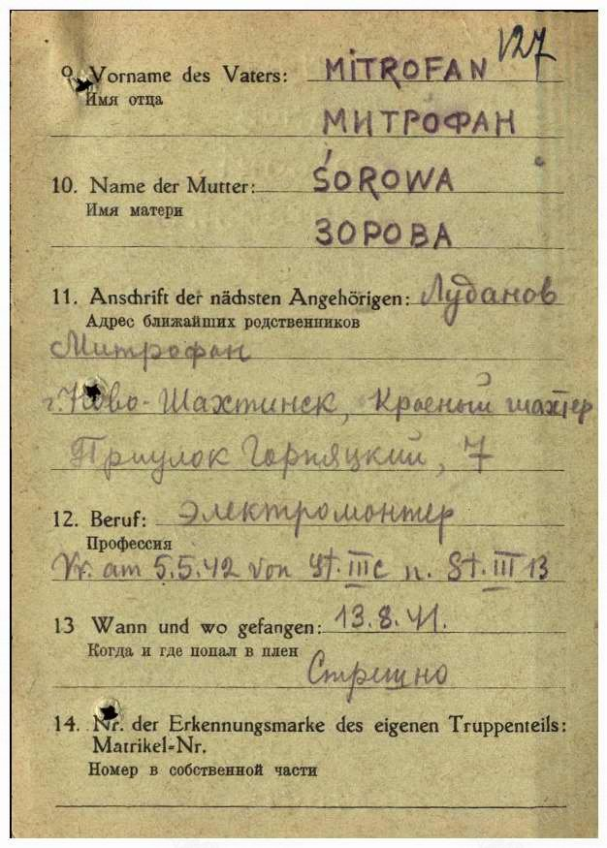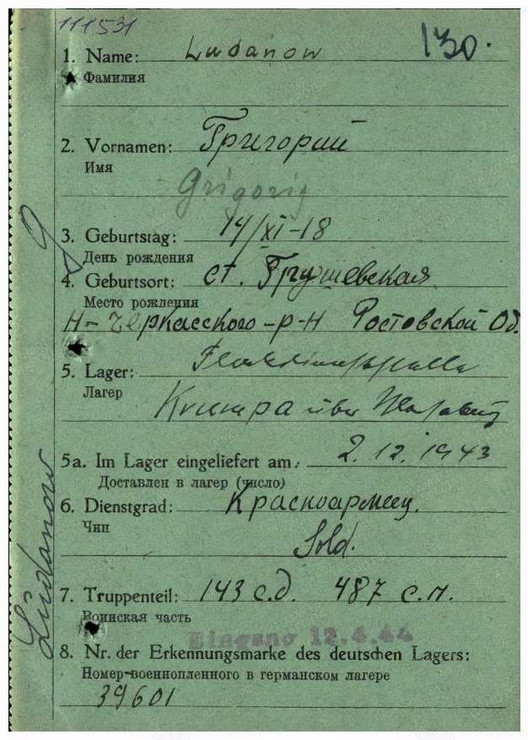

Луданов
Роман Иосифович

Красноармеец
Дата рождения

__.__.1898

Место рождения

Ростовская обл., Новочеркасский р-н, ст. Грушевская, х. Камышовка

Дата и место призыва

Новочеркасский РВК

Последнее место службы

178 сп( 178сп )

Дата выбытия

22.12.1943

Причина выбытия

умер от болезни

Госпиталь

ЭГ 5357

Первичное место захоронения

Ростовская обл., г. Новочеркасск, кладбище, могила № 49

Источник информации

ЦАМО

Номер фонда ист. информации

58

Номер описи ист. информации

А-83627

Номер дела ист. информации

7613

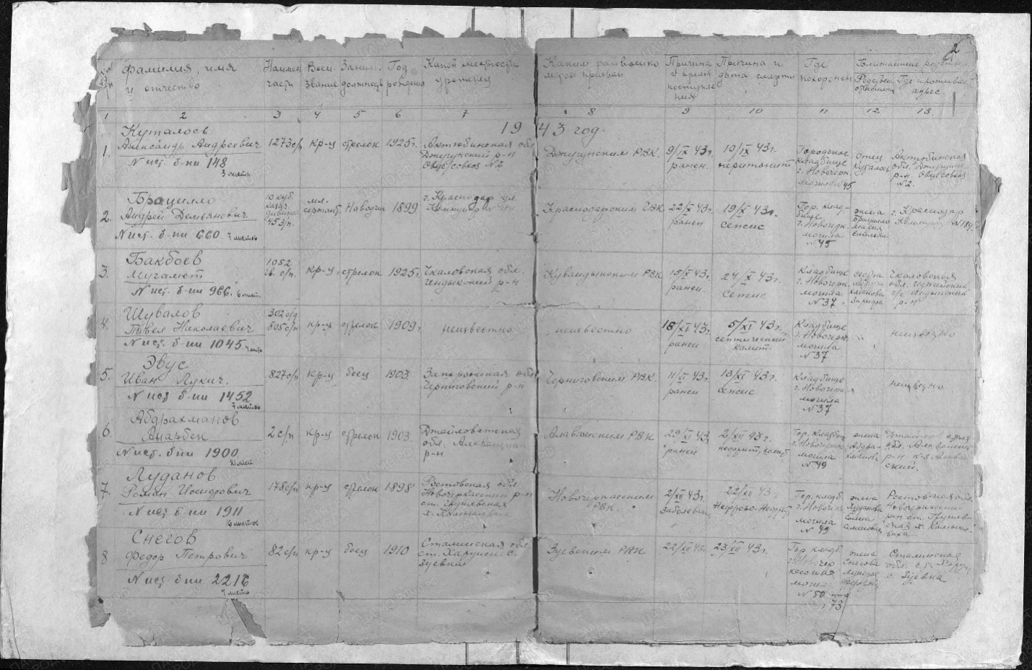
Нечитайлов
Николай Павлович

Красноармеец
Дата рождения

__.__.1900

Дата и место призыва

03.02.1942 Родионово-Несветайский РВК, Ростовская обл., Родионово-Несветайский р-н

Дата выбытия

__.06.1942

Причина выбытия

пропал без вести

Источник информации

ЦАМО

Номер фонда ист. информации

58

Номер описи ист. информации

977523

Номер дела ист. информации

282
Информация о донесении
Номер донесения: 46291
Тип донесения: Донесения послевоенного периода
Дата донесения: 21.07.1950
Название части: ростовский РВК ростовской обл.

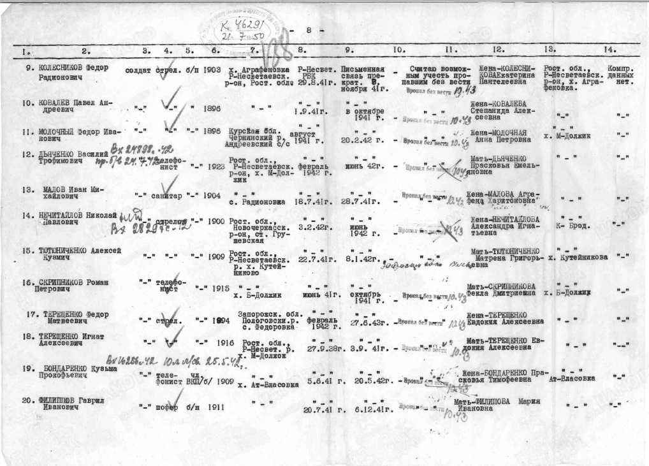
Калачев
Сергей Яковлевич

Сержант
Дата рождения

__.__.1921

Место рождения

Ростовская обл., Новочеркасский р-н, ст. Грушевка

Дата и место призыва

Сталинский РВК, Ростовская обл., г. Ростов-на-Дону, Сталинский р-н

Последнее место службы

3 зп ПВО ( 3зп ПВО )

Военно-пересыльный пункт

СПП Московского ГВК

Прибыл в часть

26.11.1945

Воинская часть

3 зп ПВО, Костерево ( 3зп ПВО )

Источник информации

ЦАМО

Номер фонда ист. информации

СПП Московского ГВК

Номер описи ист. информации

179518

Номер дела ист. информации

94
Источник информации

ЦАМО

Номер фонда ист. информации

СПП Московского ГВК

Номер описи ист. информации

179518

Номер дела ист. Информации 94

Дата рождения

__.__.1921

Место рождения

Ростовская обл., Новочеркасский р-н, ст. Грушевка

Дата и место призыва

Сталинский РВК, Ростовская обл., г. Ростов-на-Дону, Сталинский р-н

Последнее место службы

3 зп ПВО ( 3зп ПВО )

Военно-пересыльный пункт

СПП Московского ГВК

Прибыл в часть

26.11.1945

Воинская часть

3 зп ПВО, Костерево ( 3зп ПВО )

Источник информации

ЦАМО

Номер фонда ист. информации

СПП Московского ГВК

Номер описи ист. информации

179518

Номер дела ист. информации

94
Источник информации

ЦАМО

Номер фонда ист. информации

СПП Московского ГВК

Номер описи ист. информации

179518

Номер дела ист. Информации 94

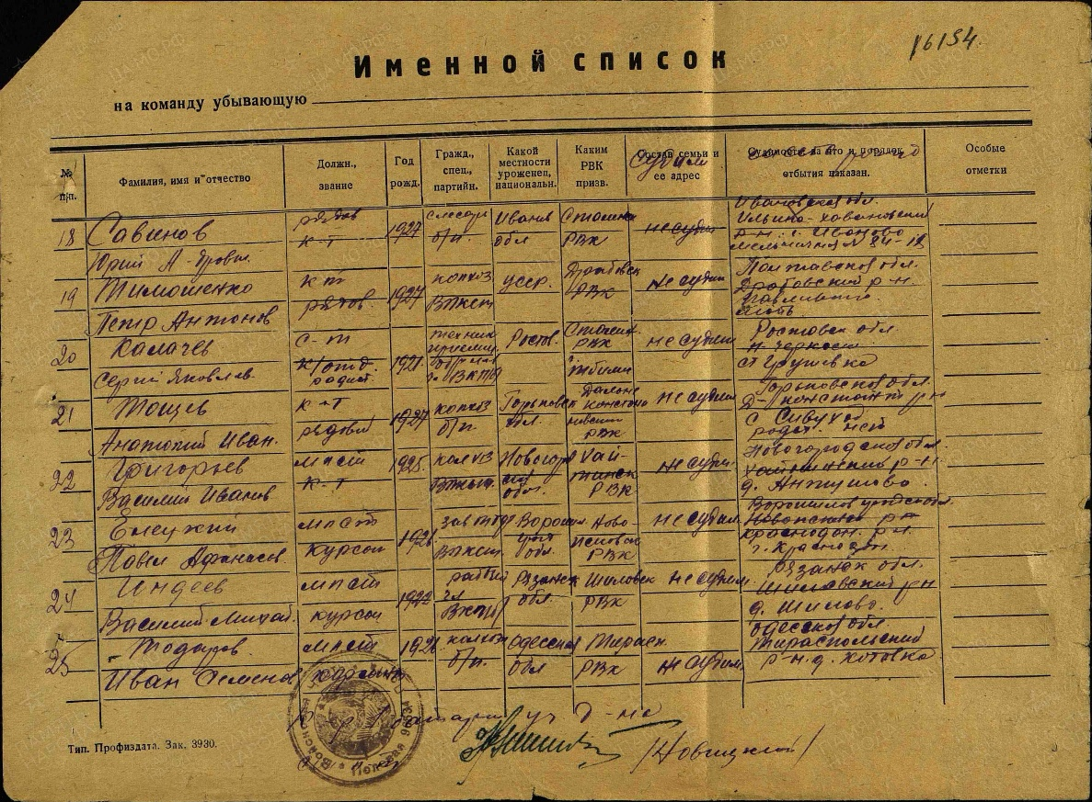

Михаилов
Михаил Емельянович

Красноармеец
Дата рождения

__.__.1905

Место рождения

Ростовская обл.

Дата и место призыва

Новочеркасский РВК, Ростовская обл., Новочеркасский р-н

Последнее место службы

штаб 214 сд ( 214 сд )

Дата выбытия

02.09.1942

Причина выбытия

пропал без вести

Место выбытия

Сталинградская обл.

Источник информации

ЦАМО

Номер фонда ист. информации

58

Номер описи ист. информации

818883

Номер дела ист. информации

1879
Информация о донесении
Номер донесения: 33006
Тип донесения: Донесения о безвозвратных потерях
Дата донесения: 18.11.1942
Название части: штаб 214 сд

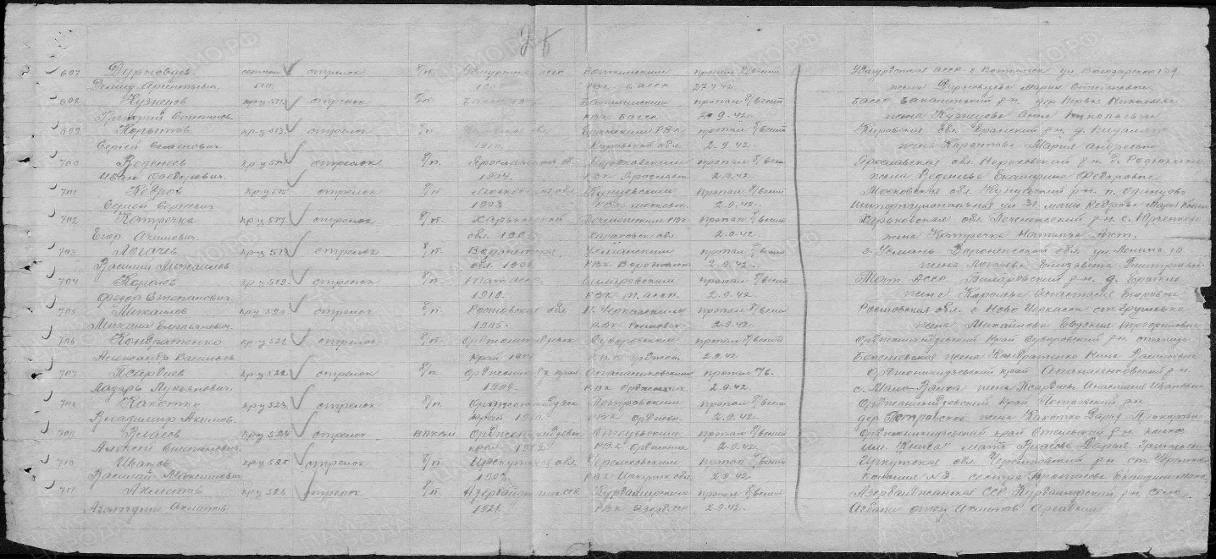

Скоробогатов
Александр Васильевич

Красноармеец
Дата рождения

__.__.191_

Место рождения

Ростовская обл., г. Новочеркасск, ст. Грушовка

Дата и место призыва

Новочеркасский РВК, Ростовская обл., Новочеркасский р-н

Последнее место службы

341 сд( 341сд )

Дата выбытия

17.05.1942

Причина выбытия

пропал без вести

Место выбытия

Украинская ССР, Сталинская обл., Александровский р-н, х. Ново-Бахметьево, в районе

Источник информации

ЦАМО

Номер фонда ист. информации

58

Номер описи ист. информации

818883

Номер дела ист. информации

1197
Информация о донесении
Номер донесения: 25167
Тип донесения: Донесения о безвозвратных потерях
Дата донесения: 23.09.1942
Название части: упр. 341 сд

Дата рождения

__.__.191_

Место рождения

Ростовская обл., г. Новочеркасск, ст. Грушовка

Дата и место призыва

Новочеркасский РВК, Ростовская обл., Новочеркасский р-н

Последнее место службы

341 сд( 341сд )

Дата выбытия

17.05.1942

Причина выбытия

пропал без вести

Место выбытия

Украинская ССР, Сталинская обл., Александровский р-н, х. Ново-Бахметьево, в районе

Источник информации

ЦАМО

Номер фонда ист. информации

58

Номер описи ист. информации

818883

Номер дела ист. информации

1197
Информация о донесении
Номер донесения: 25167
Тип донесения: Донесения о безвозвратных потерях
Дата донесения: 23.09.1942
Название части: упр. 341 сд

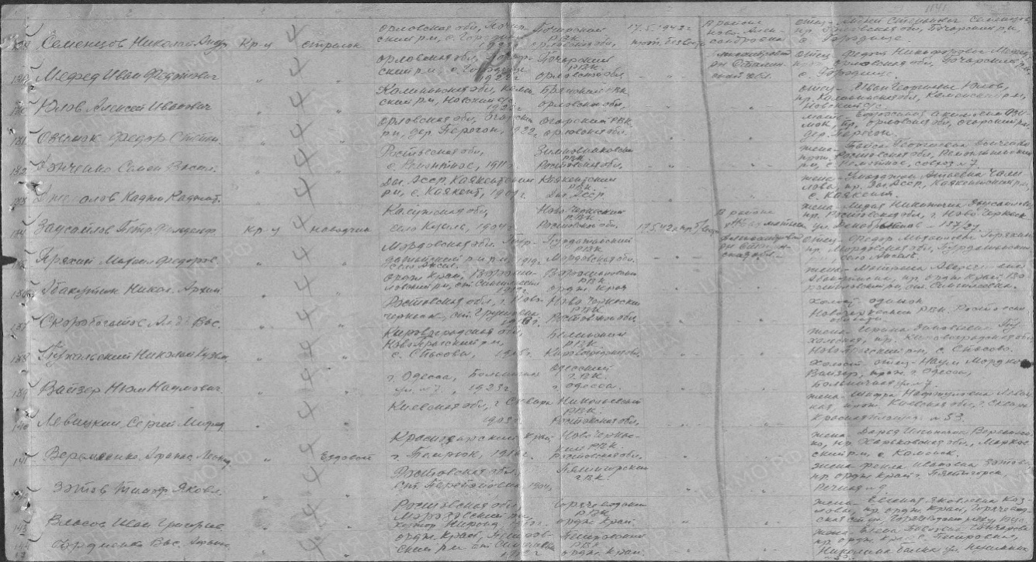

Шонарев
Дмитрий Степанович

Красноармеец
Дата рождения

__.__.1906

Место рождения

Ростовская обл., г. Новочеркаск, к/з Ленина

Дата и место призыва

Новочеркасский РВК, Ростовская обл., Новочеркасский р-н

Последнее место службы

716 сп 157 сд( 716сп, 157 сд, 76 гв. сд )

Дата выбытия

09.09.1942

Причина выбытия

пропал без вести

Место выбытия

Сталинградская обл., выс. 142,2

Источник информации

ЦАМО

Номер фонда ист. информации

58

Номер описи ист. информации

18002

Номер дела ист. информации

619
Информация о донесении
Номер донесения: 41856
Тип донесения: Донесения о безвозвратных потерях
Дата донесения: 06.07.1944
Название части: упр. 76 гв. сд

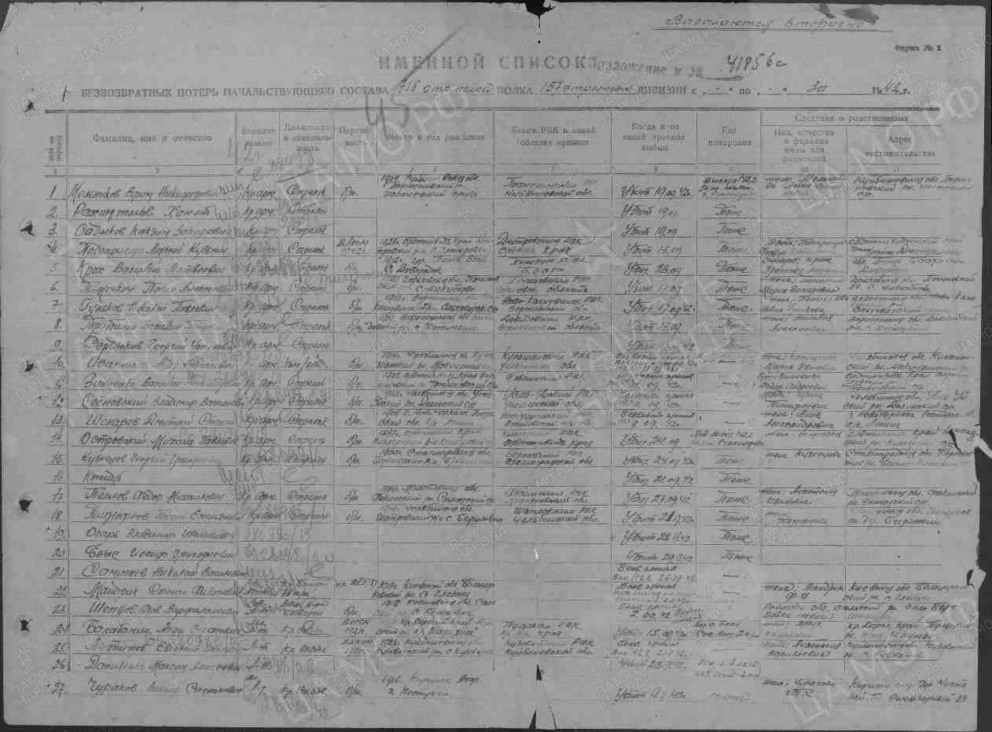

Матлахов
Феофан Андрианович

Красноармеец
Дата рождения

__.__.1896

Место рождения

Ростовская обл., Новочеркасский р-н, ст. Арушевская

Дата и место призыва

Новочеркасский РВК, Ростовская обл., Новочеркасский р-н

Последнее место службы

штаб 278 сд ( 278 сд )

Дата выбытия

16.10.1942

Причина выбытия

убит

Первичное место захоронения

Сталинградская обл., Фрунзенский р-н, Глубоковский с/с, ст-ца Глубоковская, братское кладбище

Источник информации

ЦАМО

Номер фонда ист. информации

58

Номер описи ист. информации

818883

Номер дела ист. информации

1933
Информация о донесении
Номер донесения: 32516
Тип донесения: Донесения о безвозвратных потерях
Дата донесения: 13.11.1942
Название части: штаб 278 сд

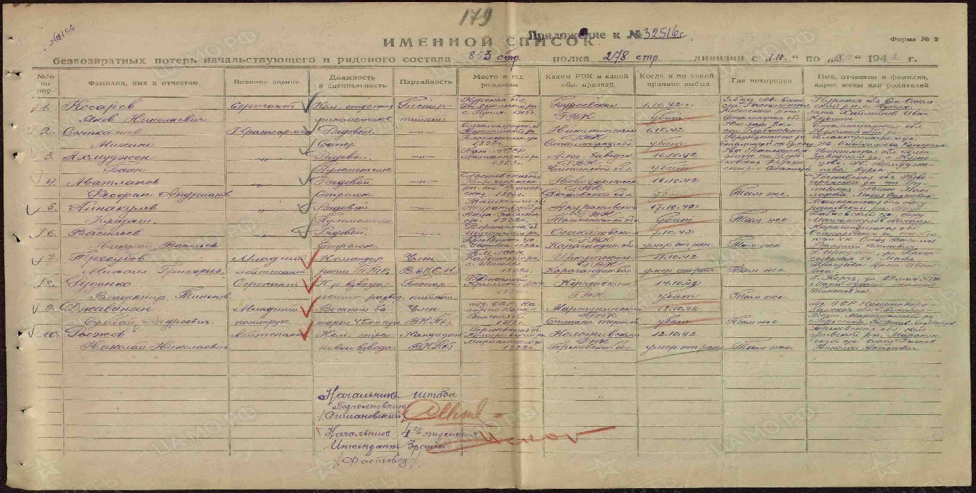

Маслов
Василий Евдокимович

Красноармеец
Дата рождения

__.__.1909

Место рождения

Ростовская обл., Крывянский р-н, ст. Грушевка

Дата и место призыва

Новочеркасский РВК, Ростовская обл., Новочеркасский р-н

Последнее место службы

штаб 30 иркутской сд ( 30 иркутской сд )

Дата выбытия

23.07.1942

Причина выбытия

пропал без вести

Источник информации

ЦАМО

Номер фонда ист. информации

58

Номер описи ист. информации

818883

Номер дела ист. информации

171

Информация о донесении
Номер донесения: 24855
Тип донесения: Донесения о безвозвратных потерях
Дата донесения: 21.09.1942
Название части: штаб 30 иркутской сд

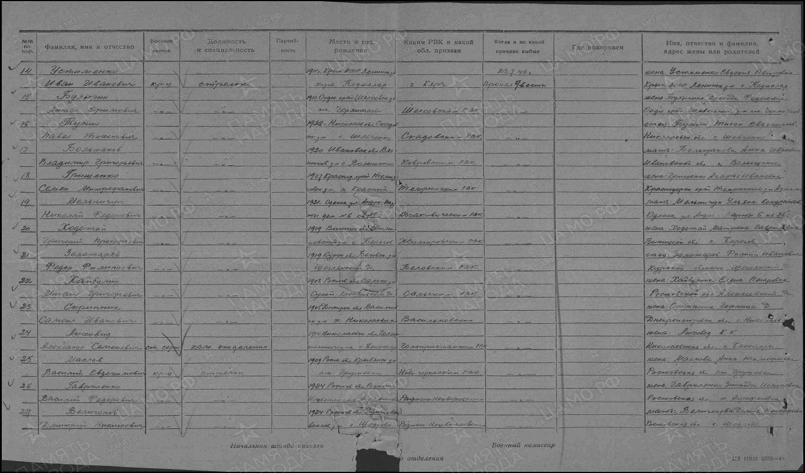

Луданов
Иван Пантелеевич

мл. сержант
Дата рождения

__.__.1907

Место рождения

Ростовская обл., Новочеркасский р-н, с. Грушевское

Дата и место призыва

25.08.1941 Новочеркасский РВК, Ростовская обл., Новочеркасский р-н

Последнее место службы

339 див. 900 ап ( 339 див., 900 ап, 6 А )

Дата выбытия

24.07.1942

Причина выбытия

попал в плен (освобожден)

Источник информации

ЦАМО

Номер фонда ист. информации

58

Номер описи ист. информации

18002

Номер дела ист. информации

1602
Информация о донесении
Номер донесения: 28590
Тип донесения: Донесения об освобожденных из плена
Дата донесения: 19.05.1944
Название части: спп НКО 6 А

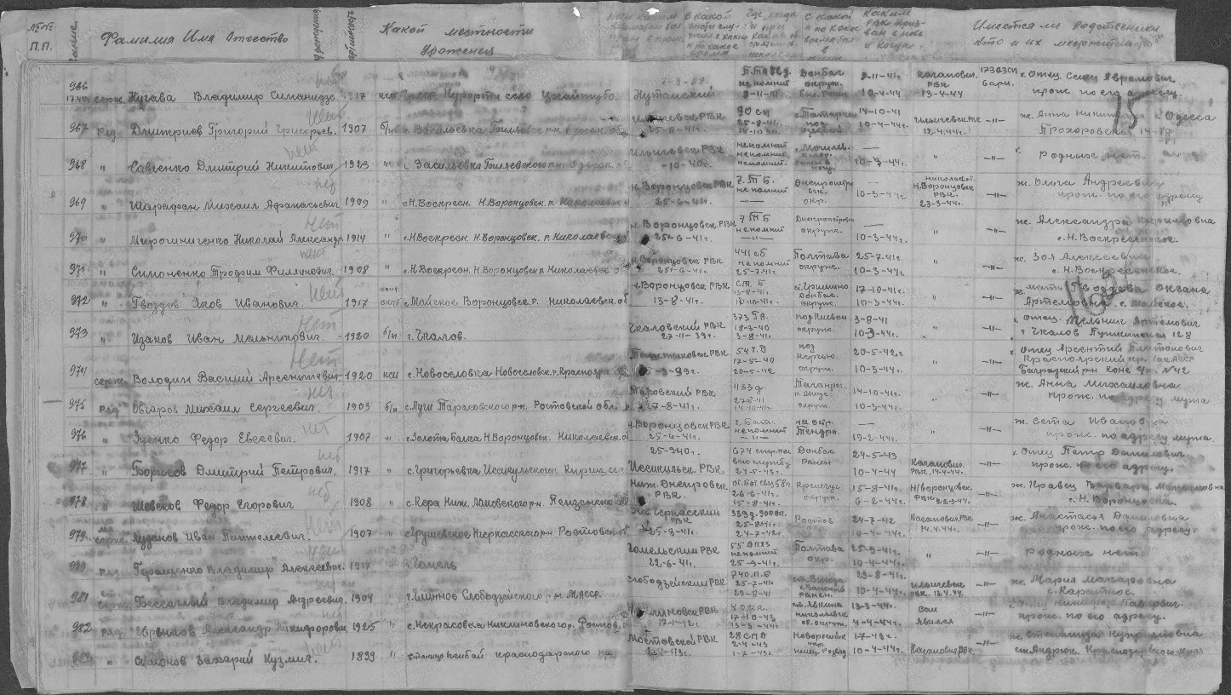

Ладоров (Раздоров?)
Григорий Алексеевич

Красноармеец
Место рождения

Ростовская обл., г. Новочеркасск, ст. Грушевка

Дата и место призыва

Новочеркасский ГВК, Ростовская обл., г. Новочеркасск

Последнее место службы

31 сд( 31сд )

Дата выбытия

24.07.1942

Причина выбытия

пропал без вести

Место выбытия

Ростовская обл., г. Новочеркасск, в районе

Источник информации

ЦАМО

Номер фонда ист. информации

58

Номер описи ист. информации

818883

Номер дела ист. Информации 900

Информация о донесении
Номер донесения: 28498
Тип донесения: Донесения о безвозвратных потерях
Дата донесения: 19.10.1942
Название части: 31 сд

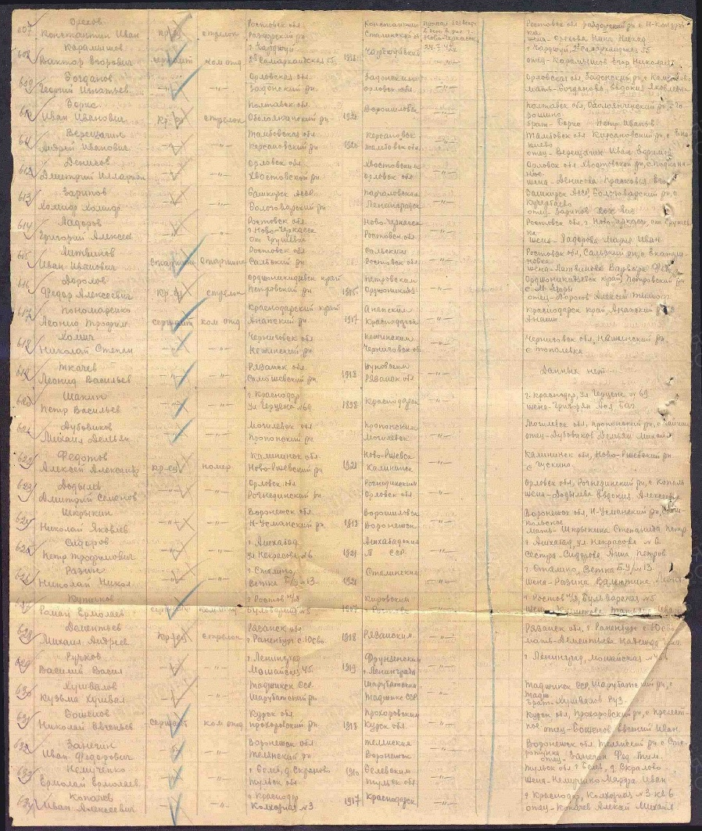

Барабази
Демьян Ильич

мл. сержант
Дата рождения

__.__.1921

Место рождения

Ростовская обл., г. Новочеркасск, стан. Грушевка

Дата и место призыва

Новочеркасский ГВК, Ростовская обл., г. Новочеркасск

Последнее место службы

штаб 18 гв. сд ( 18 гв. сд )

Дата выбытия

02.03.1942

Причина выбытия

убит

Первичное место захоронения

Смоленская обл., Юхновский р-н, д. Жнец, возле школы

Источник информации

ЦАМО

Номер фонда ист. информации

58

Номер описи ист. информации

818883

Номер дела ист. информации

1092
Информация о донесении
Номер донесения: 7988
Тип донесения: Донесения о безвозвратных потерях
Дата донесения: 15.05.1942
Название части: штаб 18 гв. сд
Дата рождения

__.__.1921

Место рождения

Ростовская обл., г. Новочеркасск, стан. Грушевка

Дата и место призыва

Новочеркасский ГВК, Ростовская обл., г. Новочеркасск

Последнее место службы

штаб 18 гв. сд ( 18 гв. сд )

Дата выбытия

02.03.1942

Причина выбытия

убит

Первичное место захоронения

Смоленская обл., Юхновский р-н, д. Жнец, возле школы

Источник информации

ЦАМО

Номер фонда ист. информации

58

Номер описи ист. информации

818883

Номер дела ист. информации

1092
Информация о донесении
Номер донесения: 7988
Тип донесения: Донесения о безвозвратных потерях
Дата донесения: 15.05.1942
Название части: штаб 18 гв. сд

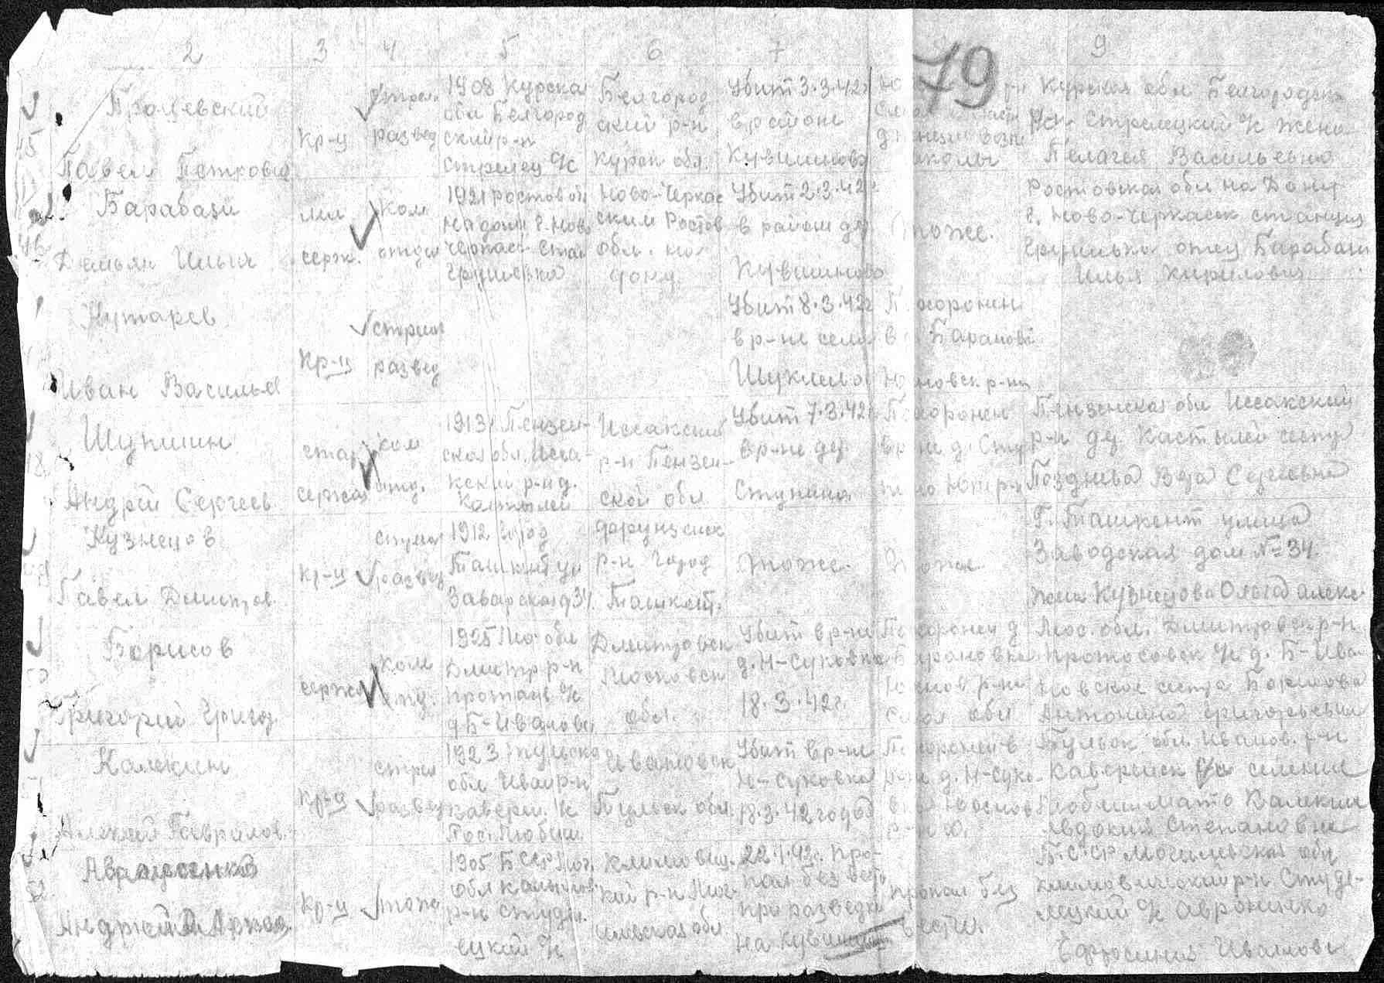

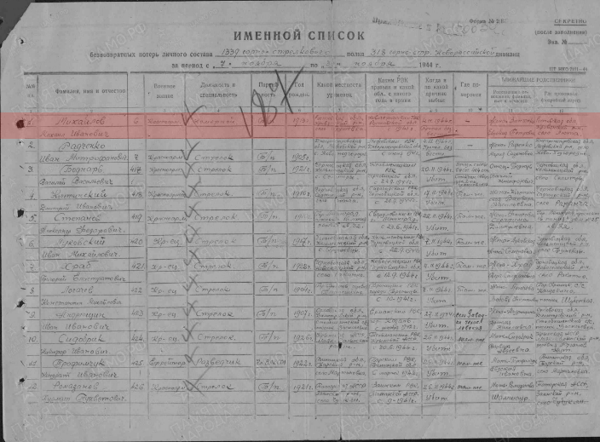

Нужненко
Семен Иванович

Дата рождения

__.__.1918
Место рождения

Ростовская обл., Кривянский р-н, ст. Грушевская
Дата и место призыва

15.10.1941 Новочеркасский РВК, Ростовская обл., Новочеркасский р-н
Военно-пересыльный пункт

63 зсп
Выбытие из воинской части

Между 29.03.1942 и 13.11.1942
Источник информации

ЦАМО
Номер фонда ист. информации

8346
Номер описи ист. информации

62338
Номер дела ист. информации

19
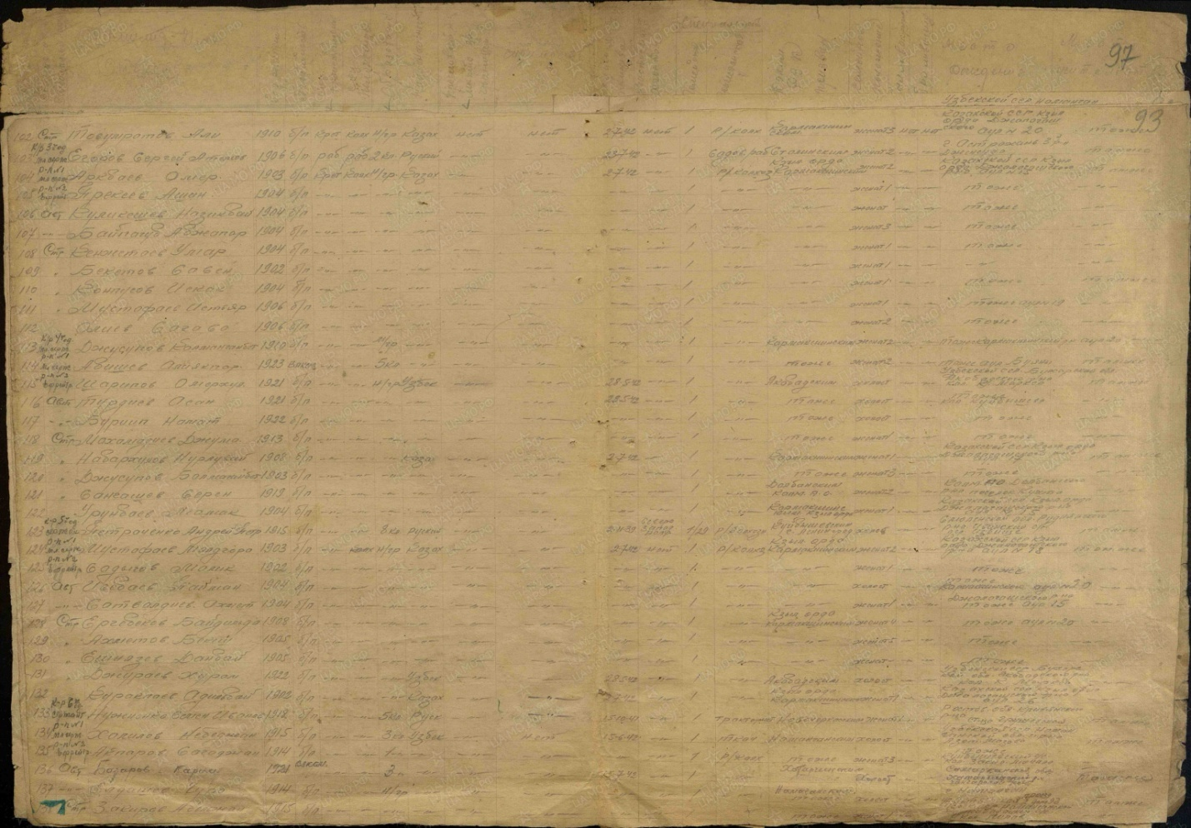

Шатравин
Иван Васильевич

рядовой
Дата рождения

__.__.1926
Место рождения

Ростовская обл., Новочеркасский р-н, ст. Грушевская
Дата и место призыва

__.__.1945 Новочеркасский РВК, Ростовская обл., Новочеркасский р-н
Военно-пересыльный пункт

Ростовский ВПП
Прибыл в часть

27.04.1945
Воинская часть

Новочеркасский РВК, Ростовская обл., Новочеркасский р-н
Выбытие из воинской части

27.04.1945
Куда выбыл

28 зсд
Источник информации

ЦАМО
Номер фонда ист. информации

Ростовский ВПП
Номер описи ист. информации

294870
Номер дела ист. информации

004
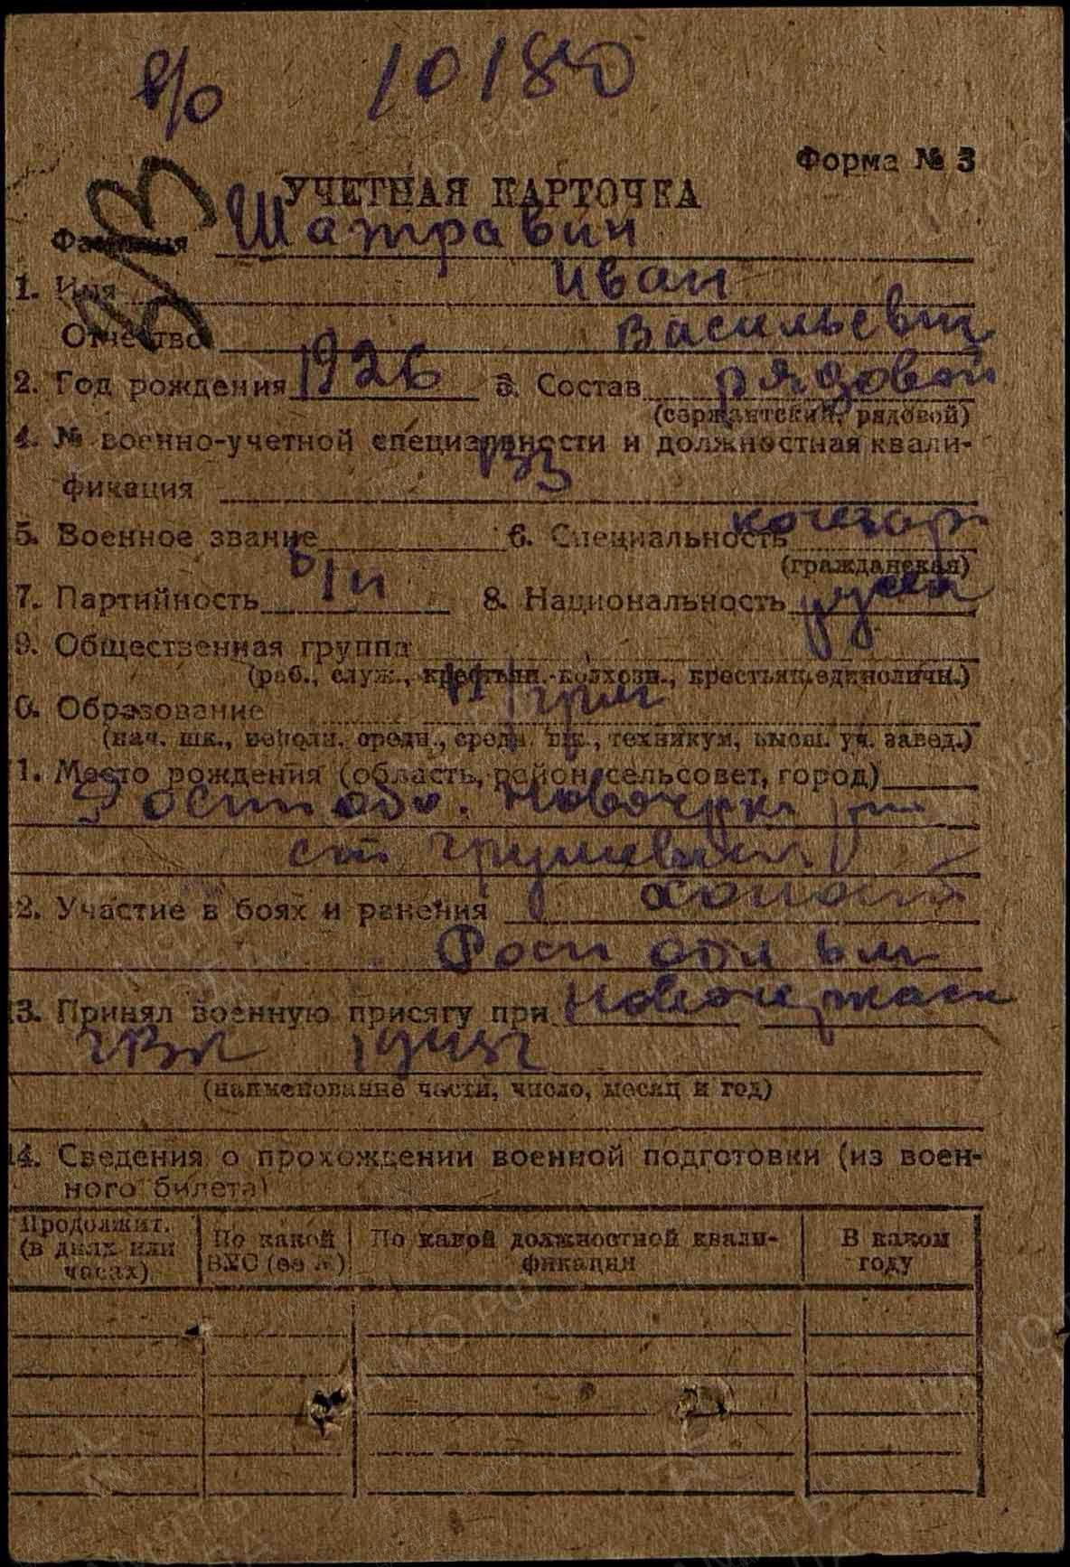

Щетковский
Петр Михайловский (Михайлович)

рядовой
Дата рождения

__.__.1905
Место рождения

Ростовская обл., Кривянский р-н, ст. Грушевская
Дата и место призыва

17.09.1941 Новочеркасский РВК, Ростовская обл., Новочеркасский р-н
Последнее место службы

905 сп 248 сд ( 905 сп, 248 сд )
Дата выбытия

13.02.1945
Причина выбытия

погиб
Первичное место захоронения

Германия, г. Гросс-Нойендорф, костел, восточнее, во дворе школы
Источник информации

ЦАМО
Номер фонда ист. информации

7561
Номер описи ист. информации

191878
Номер дела ист. информации

10
Информация о донесении
Тип донесения: Книга погребения
Дата донесения: 01.05.1944 - 24.04.1945
Название части: 905 сп 248 сд
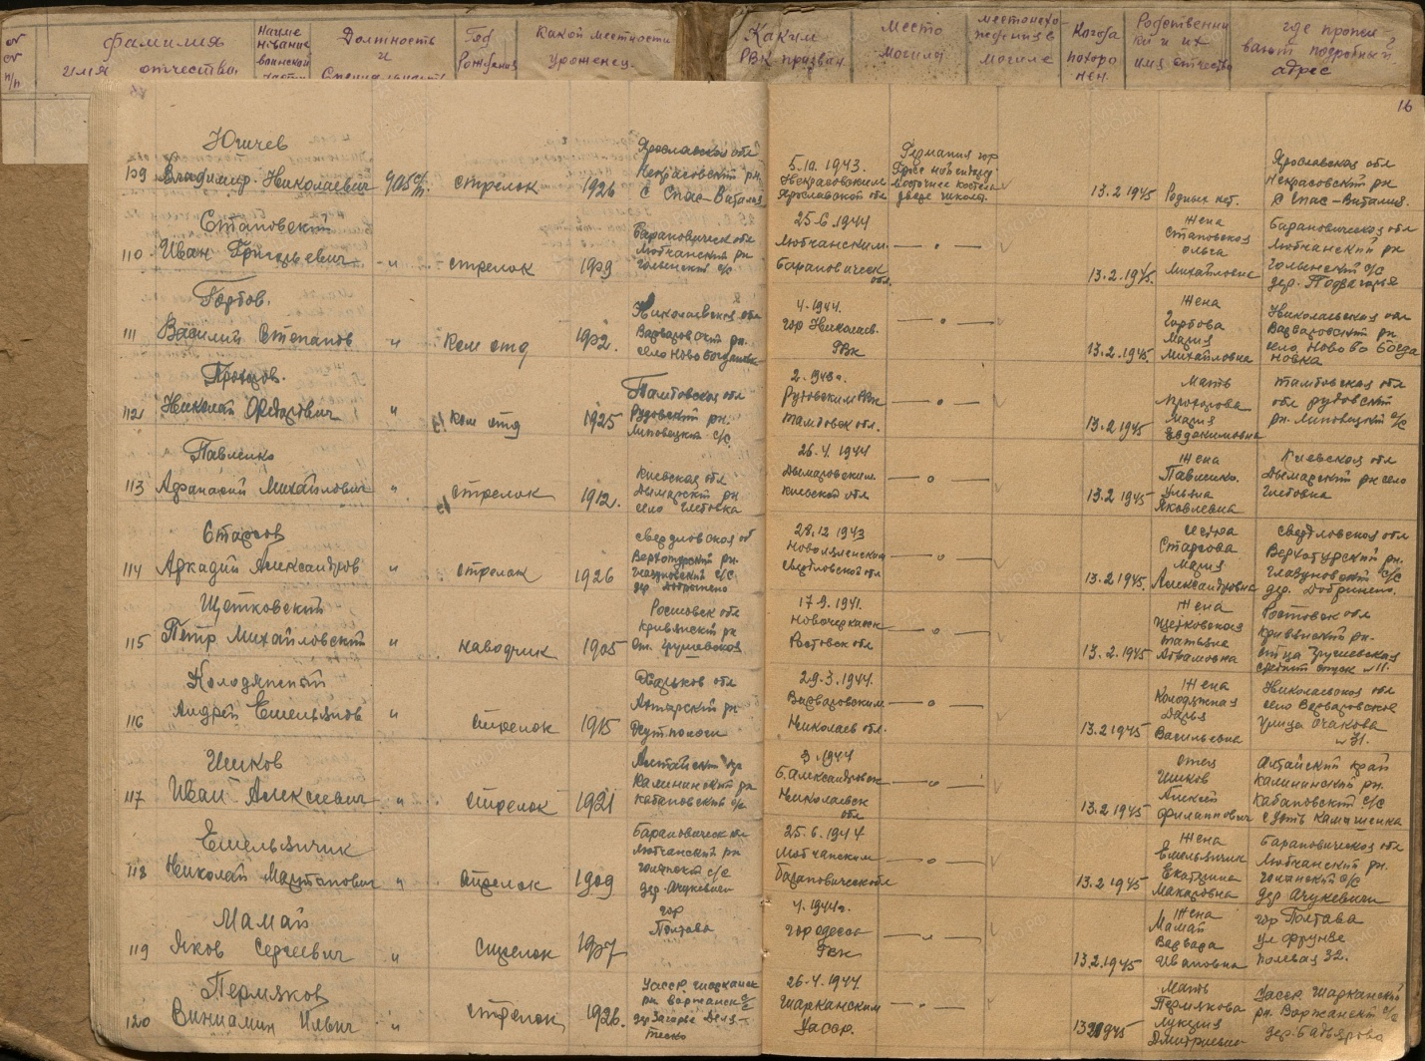

Татаркин
Василий Тарасович

рядовой
Дата рождения

__.__.1923
Место рождения

Ростовская обл., Новочеркасская обл., ст. Грушевская
Дата и место призыва

__.__.1942 Новочеркасский РВК, Ростовская обл.
Последнее место службы

п/п 500 п/я 122/2 ( 500 п/я, 3 отд )
Дата выбытия

__.02.1943
Причина выбытия

пропал без вести
Источник информации

ЦАМО
Номер фонда ист. информации

58
Номер описи ист. информации

18004
Номер дела ист. информации

1957
Информация о донесении
Номер донесения: 50386
Тип донесения: Донесения послевоенного периода
Дата донесения: 03.07.1946
Название части: гук 3 отд
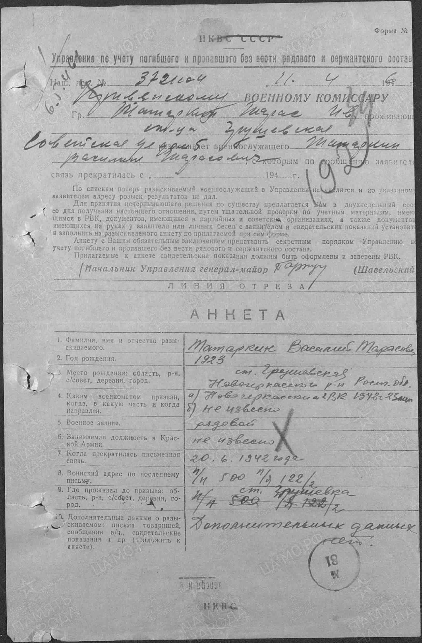
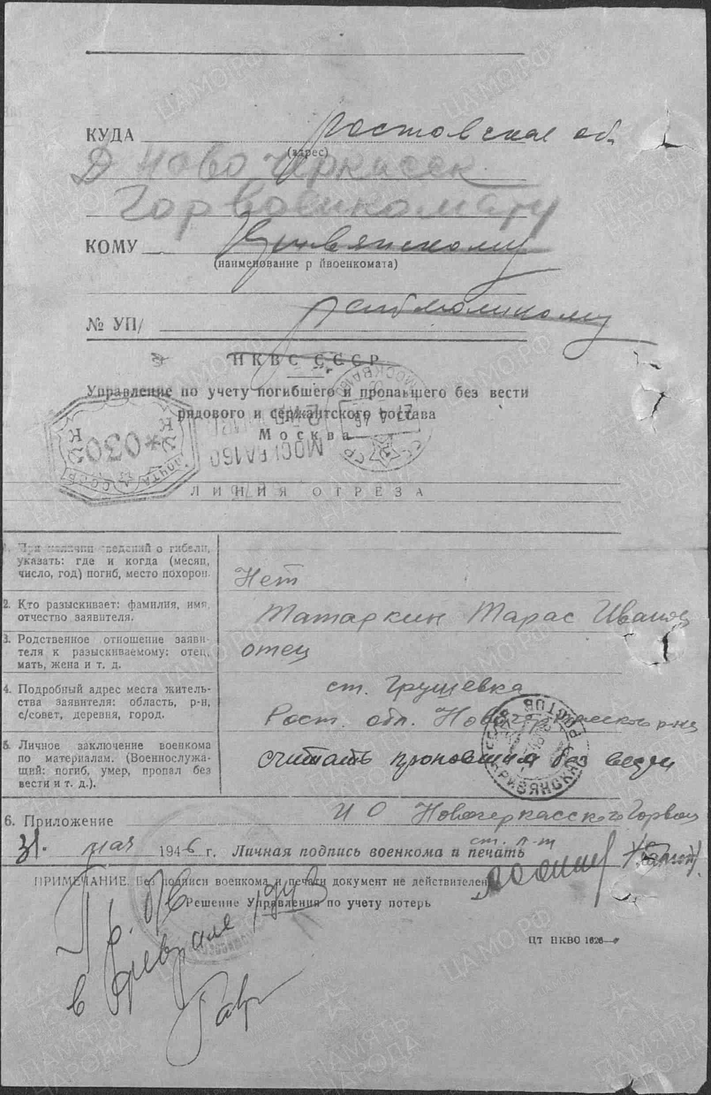

Барбаянов
Василий Ильич

рядовой
Дата рождения

__.__.1915
Место рождения

Ростовская обл., Новочеркасский р-н, ст. Грушевская
Дата и место призыва

21.09.1941 Новочеркасский ГВК, Ростовская обл.
Последнее место службы

п/п 17221 ( 6 отд )
Дата выбытия

__.01.1944
Причина выбытия

пропал без вести
Источник информации

ЦАМО
Номер фонда ист. информации

58
Номер описи ист. информации

18004
Номер дела ист. информации

2557
Информация о донесении
Номер донесения: 81788
Тип донесения: Донесения послевоенного периода
Дата донесения: 14.11.1946
Название части: гук 6 отд
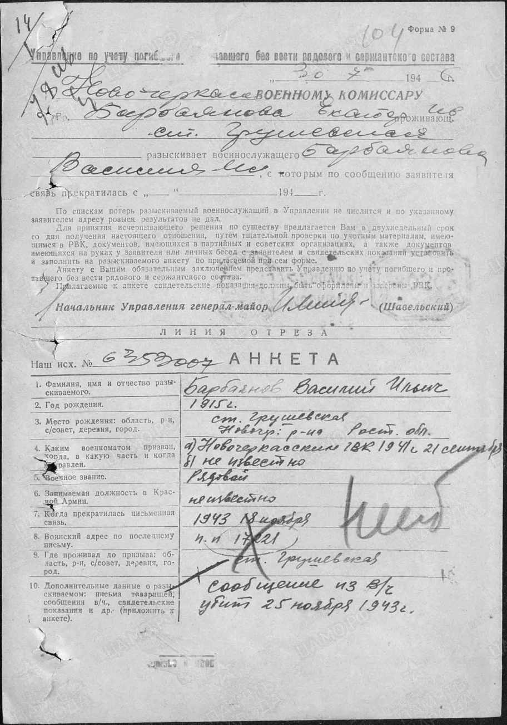
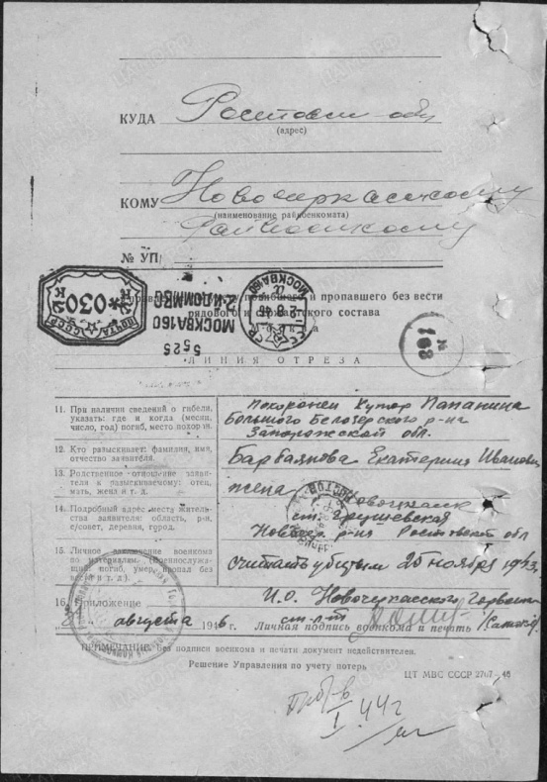

Чайченков
Александр Васильевич

красноармеец
Дата рождения

__.__.1917
Место рождения

Ростовская обл., Новочеркасский р-н, ст. Грушевская
Дата и место призыва

__.__.1939 Новочеркасский ГВК, Ростовская обл.
Дата выбытия

__.01.1943
Причина выбытия

пропал без вести
Источник информации

ЦАМО
Номер фонда ист. информации

58
Номер описи ист. информации

18004
Номер дела ист. информации

1414
Информация о донесении
Номер донесения: 45080
Тип донесения: Донесения послевоенного периода
Дата донесения: 01.06.1946
Название части: гук 3 отд
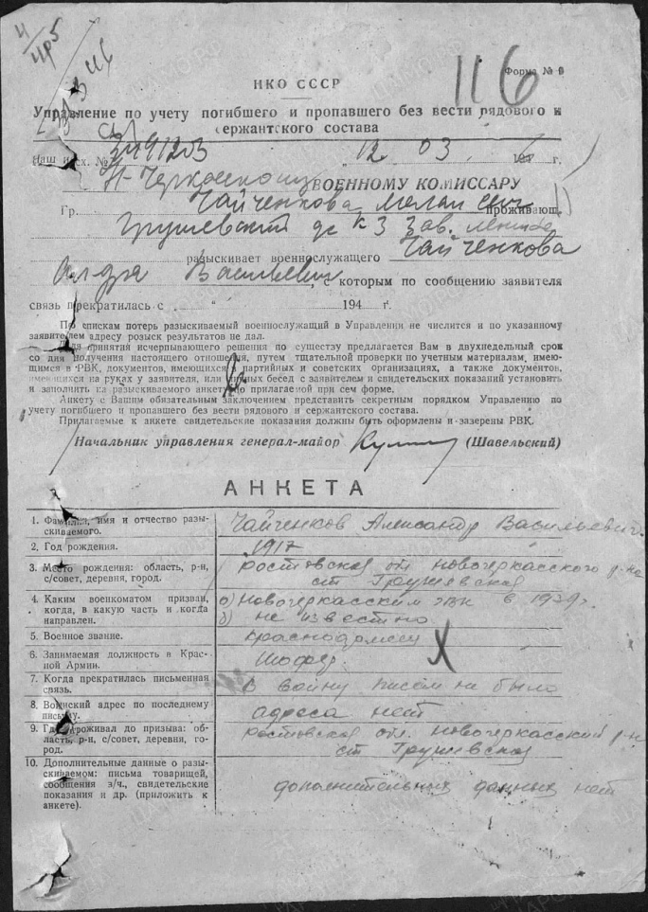
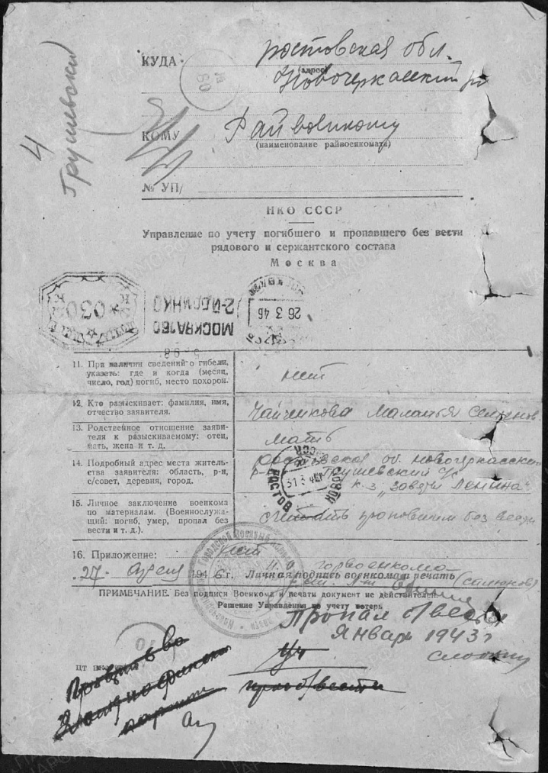

Луданов
Роман Иосифович

красноармеец
Дата рождения

__.__.1898
Место рождения

Ростовская обл., Новочеркасский р-н, ст. Грушевская, х. Камышовка
Дата и место призыва

Новочеркасский РВК
Последнее место службы

178 сп ( 178 сп )
Дата выбытия

22.12.1943
Причина выбытия

умер от болезни
Госпиталь

ЭГ 5357
Первичное место захоронения

Ростовская обл., г. Новочеркасск, кладбище, могила № 49
Источник информации

ЦАМО
Номер фонда ист. информации

58
Номер описи ист. информации

А-83627
Номер дела ист. информации

7613
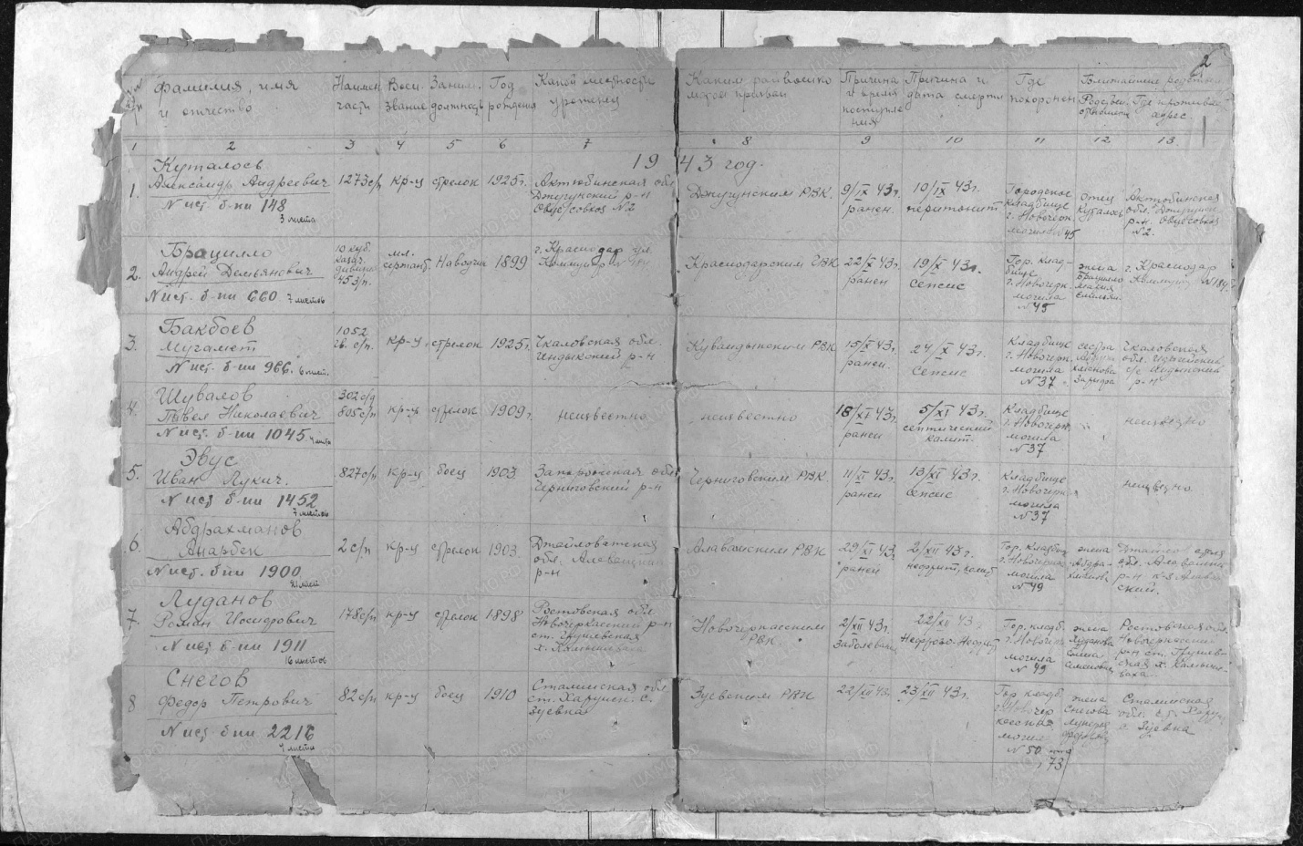

Николаев
Нефодий Иванович в т. 221

рядовой
Дата рождения

__.__.1915
Место рождения

Ростовская обл., Новочеркасский р-н, ст. Грушевская
Дата и место призыва

__.__.1941 Новочеркасский ГВК, Ростовская обл.
Дата выбытия

__.05.1943
Причина выбытия

пропал без вести
Источник информации

ЦАМО
Номер фонда ист. информации

58
Номер описи ист. информации

18004
Номер дела ист. информации

2402
Информация о донесении
Номер донесения: 81418
Тип донесения: Донесения послевоенного периода
Дата донесения: 04.10.1946
Название части: гук 3 отд
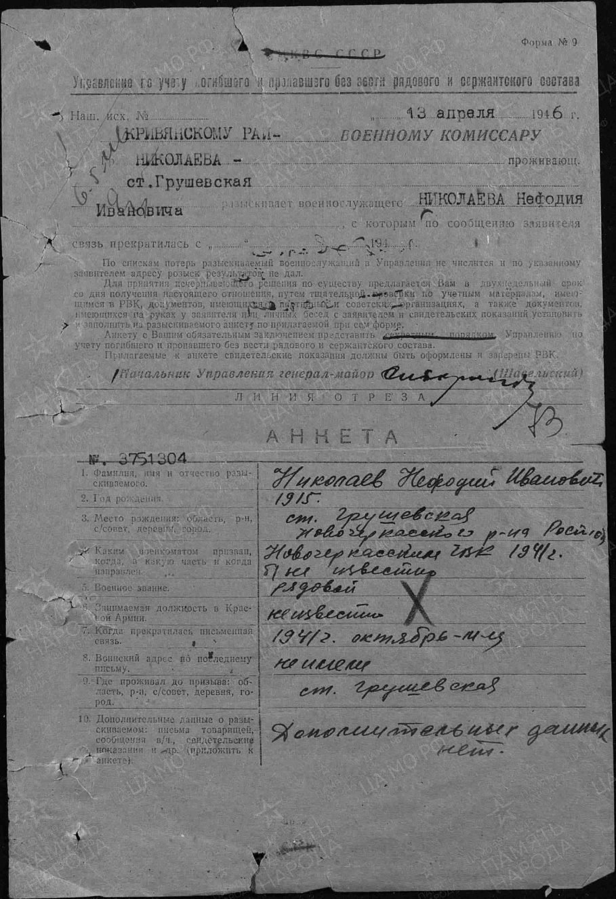
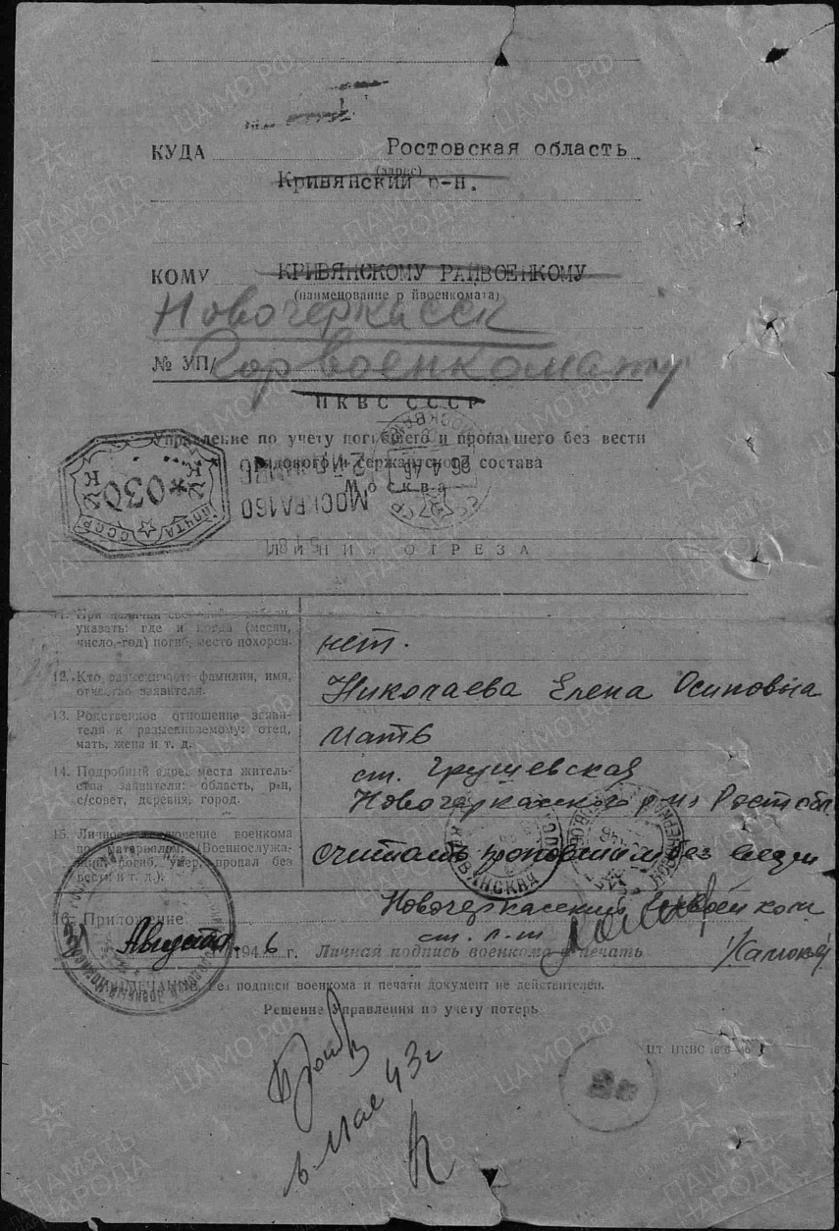

Ведин
Дмитрий Алексеевич

рядовой
Дата рождения

__.__.1899
Место рождения

Ростовская обл., Новочеркасский р-н, ст. Грушевская
Дата и место призыва

20.02.1942 Новочеркасский ГВК, Ростовская обл., г. Новочеркасск
Дата выбытия

__.04.1943
Причина выбытия

пропал без вести
Источник информации

ЦАМО
Номер фонда ист. информации

58
Номер описи ист. информации

18004
Номер дела ист. информации

484
Информация о донесении
Номер донесения: 75577
Тип донесения: Донесения послевоенного периода
Дата донесения: 04.09.1946
Название части:новочеркасский ГВК г. Новочеркасска ростовской обл.
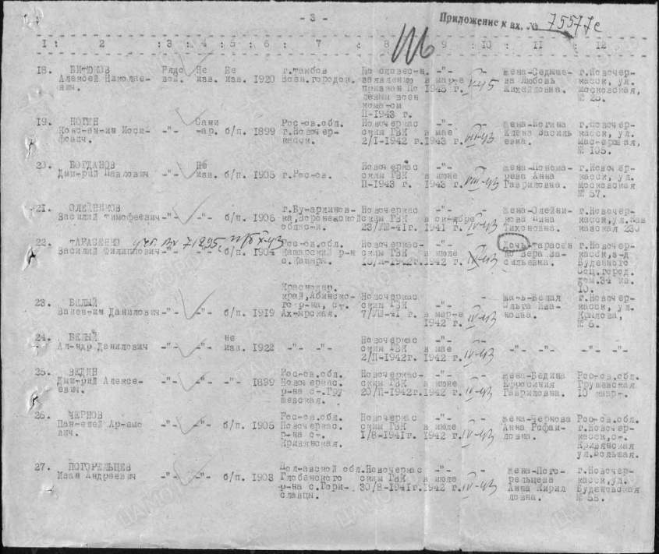

Михайлов
Николай Гаврилович

красноармеец
Дата рождения

__.__.1911
Место рождения

Ростовская обл., г. Новочеркасск, ст. Грушевская
Дата и место призыва

Новочеркасский ГВК, Ростовская обл., г. Новочеркасск
Причина выбытия

жив
Источник информации

ЦАМО
Номер фонда ист. информации

58
Номер описи ист. информации

18002
Номер дела ист. информации

324

Информация о донесении
Номер донесения: 21495
Тип донесения: Извещения боевых частей
Дата донесения: 04.04.1944
Название части:новочеркасский гор. вк
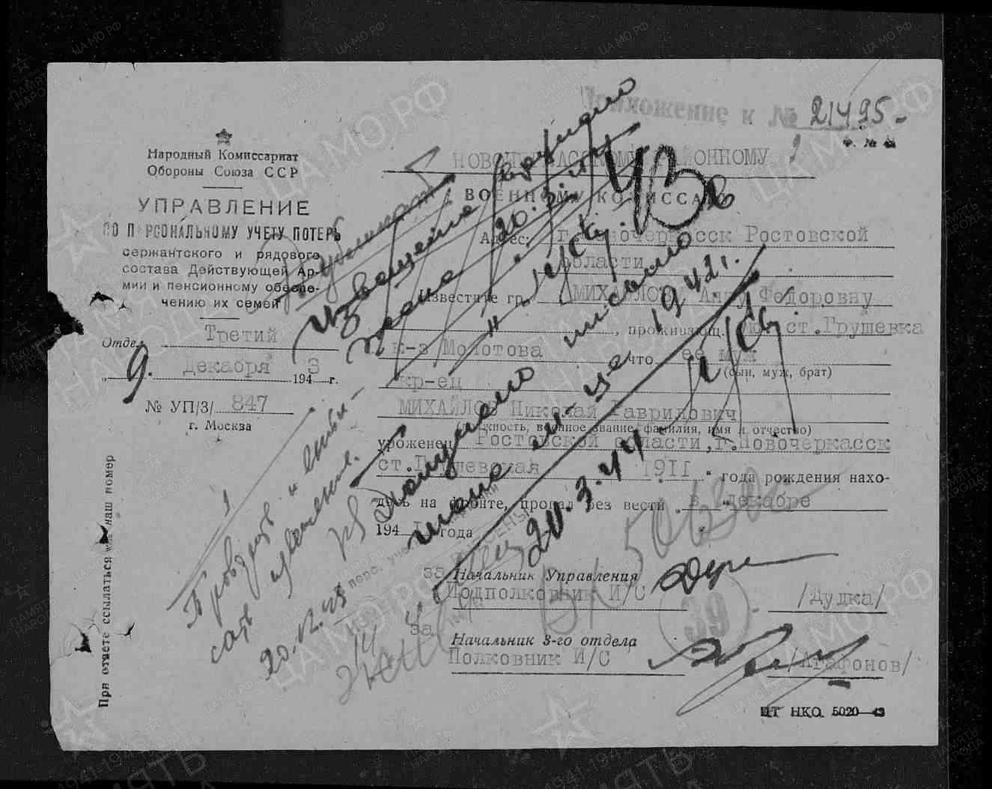
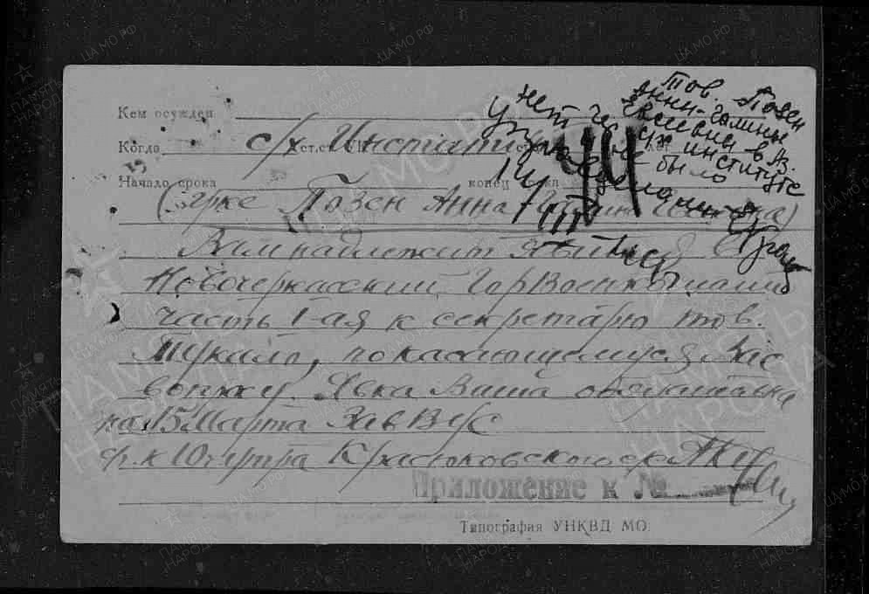
Название части: нач. 4 отд. Ууп

Татаркин
Георгий Иванович

красноармеец
Дата рождения

__.__.1911
Место рождения

Ростовская обл., Кривянский р-н, ст. Грушевская
Дата и место призыва

Новочеркасский ГВК, Ростовская обл., г. Новочеркасск
Последнее место службы

122 обс ( 122 обс, 4 отдела ууп )
Дата выбытия

__.10.1941
Причина выбытия

пропал без вести
Источник информации

ЦАМО
Номер фонда ист. информации

58
Номер описи ист. информации

18002
Номер дела ист. информации

221
Информация о донесении
Номер донесения: 23106
Тип донесения: Донесения о безвозвратных потерях
Дата донесения: 25.04.1944
Название части: нач к 4 отдела ууп

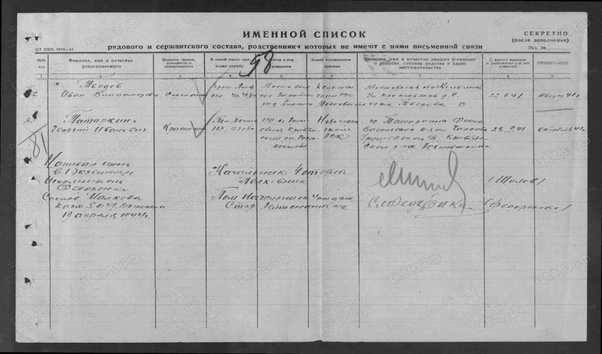

Лукьянов
Андрей Демьянович

рядовой
Дата рождения

__.__.1914
Место рождения

Ростовская обл., Новочеркасский р-н, ст. Грушевская
Дата и место призыва

__.05.1941 Новочеркасский ГВК, Ростовская обл., г. Новочеркасск
Дата выбытия

__.05.1943
Причина выбытия

пропал без вести
Источник информации

ЦАМО
Номер фонда ист. информации

58
Номер описи ист. информации

18004
Номер дела ист. информации

731
Информация о донесении
Номер донесения: 91746
Тип донесения: Донесения послевоенного периода
Дата донесения: 15.11.1946
Название части: Новочеркасский ГВК Ростовской обл.
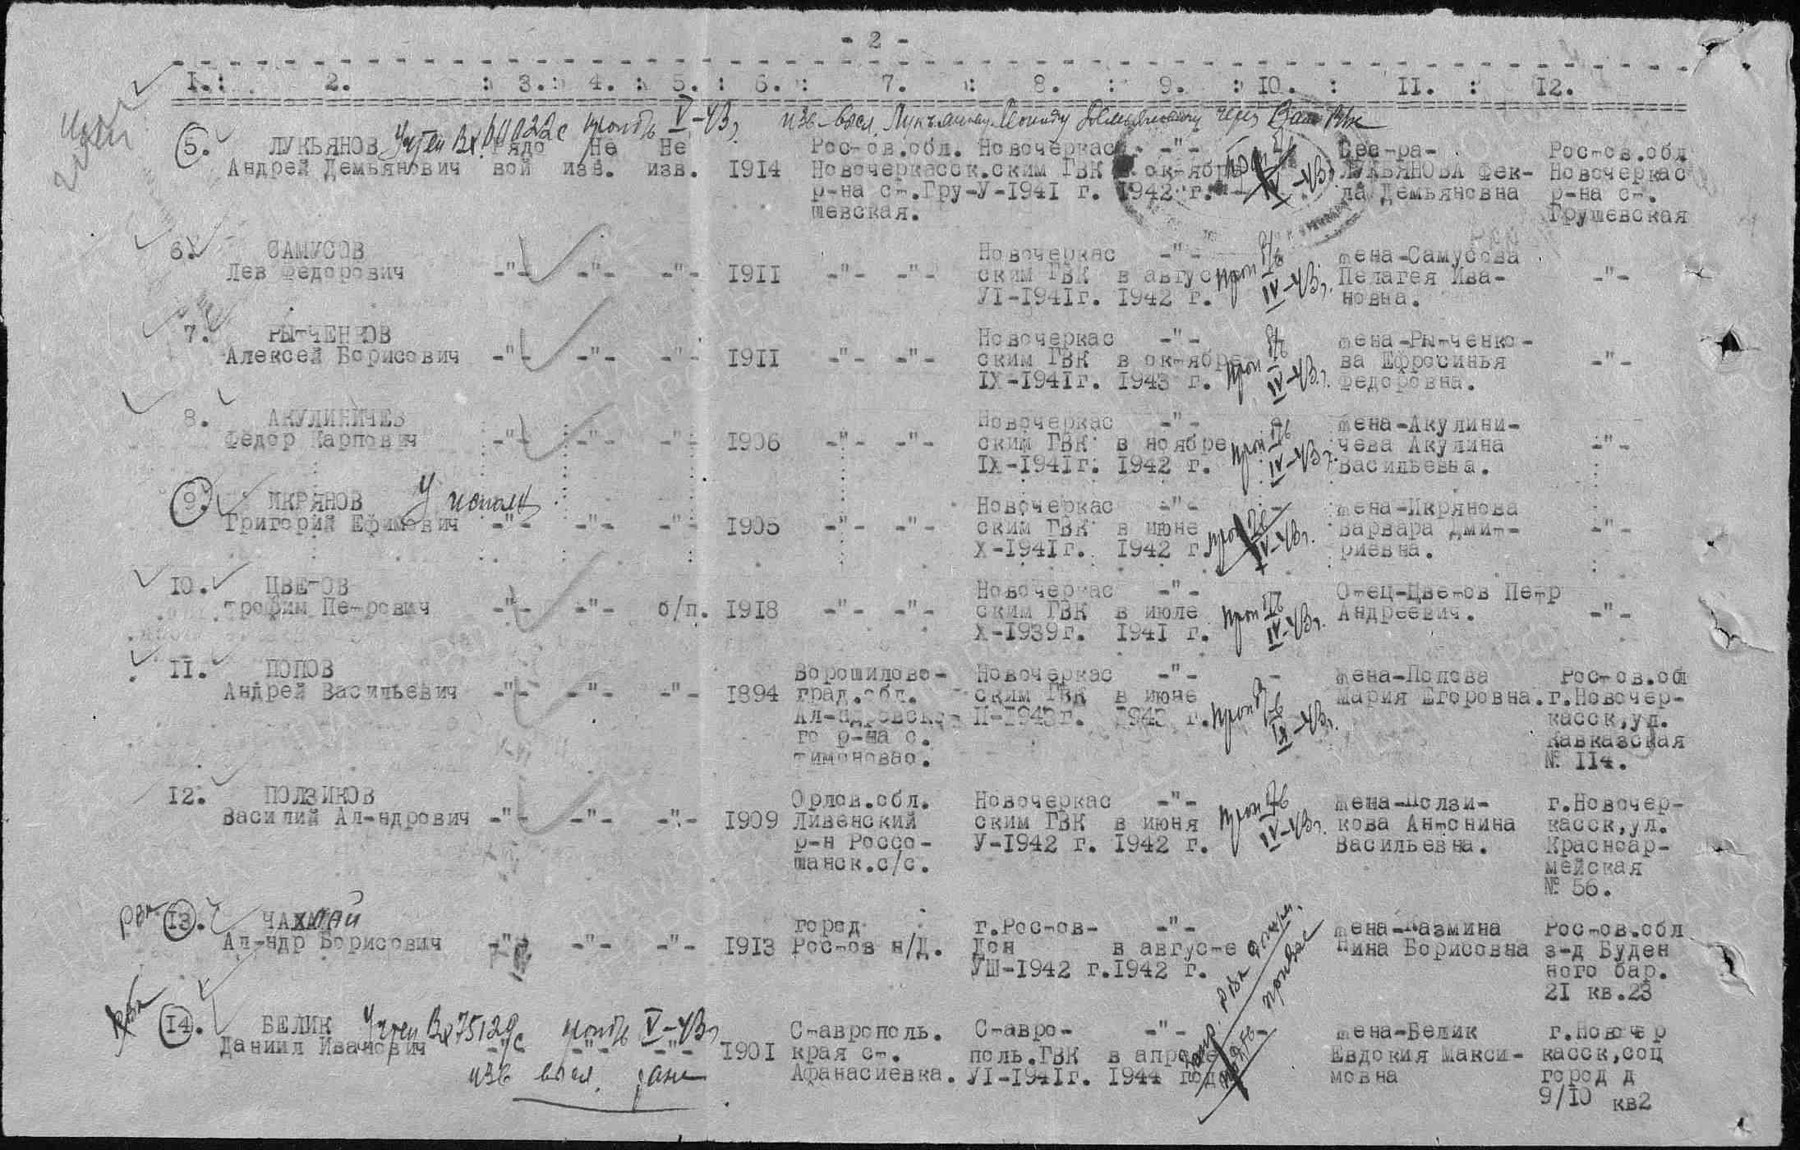

Акулиничев Илья Карпович

Орден Отечественной войны II степени

Дата рождения

__.__.1908

Место рождения

Украинская ССР, Ворошиловградская обл., Свердловский р-н, с. Благовка ; Ростовская обл., Кривянский р-н, ст. Грушевская

Место призыва

Новочеркасский РВК, Ростовская обл., Новочеркасский р-н

Дата призыва

08.07.1941

Воинское звание

красноармеец ; рядовой

Воинская часть

121 стрелковая дивизия
237 армейский запасной стрелковый полк
784 отдельная автотранспортная рота 5 ударной армии

Награды

Орден Отечественной войны II степени

Место захоронения

Воронежская обл., г. Воронеж, роща СХИ
